


Carrera: Licenciatura en Sistemas de Información
Asignatura: Redes de Datos

Alumno: Samuel Nehuen Zini
DNI: 44196064 LU: 56078

Tema N.º 1: TP1.1 Parte 2

DESARROLLO

Ejercicio 1:
1. Interconectar los dispositivos del escenario propuesto. Todos los dispositivos deben estar conectados en la red y poder mandar mensajes entre unos y otros.
Se coloco los numeros ip de las computadoras tomando en cuenta las ip predefinidas de las otras redes (192.168.y.10,11), luego se configuro default gateway en todos los equipos y se verifico la conexion desde pc0:
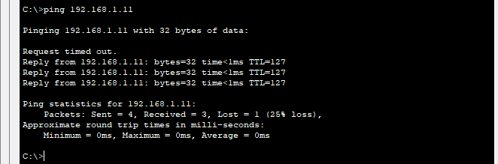
2. Disponibilizar 2 servidores HTTP en el área de Red Servidores, uno en el servidor Apache y otro en el servidor IIS. Al acceder, ambos deben mostrar una leyenda de a qué servidor web corresponden.
Accedo a los dos servidores y verifico que este activado el servicio http y lo desactivo para el servidor de correo smtp.

3. Coloco en un servidor un dns para cada numero ip requerido, para poder acceder a partir del dns en vez del numero ip.
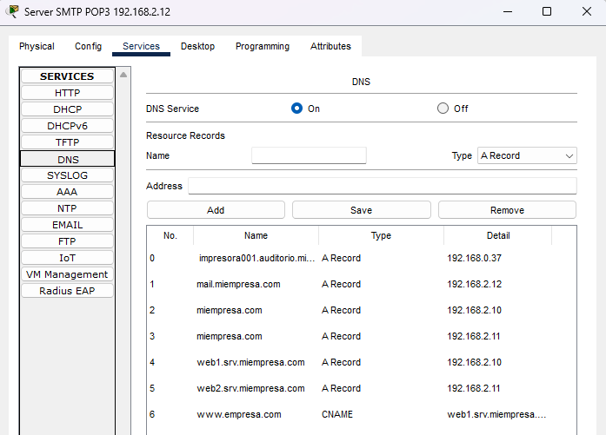
4. Al consultar por servidores de nombre del dominio “miempresa.com” deben responder tanto el servidor Apache como el IIS. Los nombres de los hosts se pueden elegir libremente.
Como se puede ver arriba se añade un dns son el mismo nombre para diferentes numeros ip. Se verifica con nslookup y se ve que con el mismo dns hay dos ip: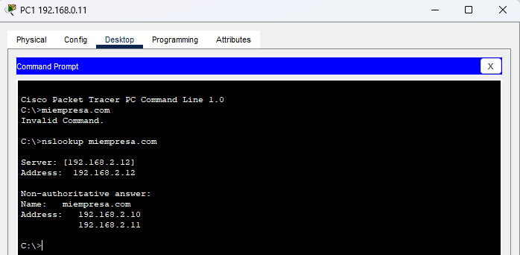

Ejercicio 2:
1, 2: La nueva red sistemas queda de la siguiente manera:
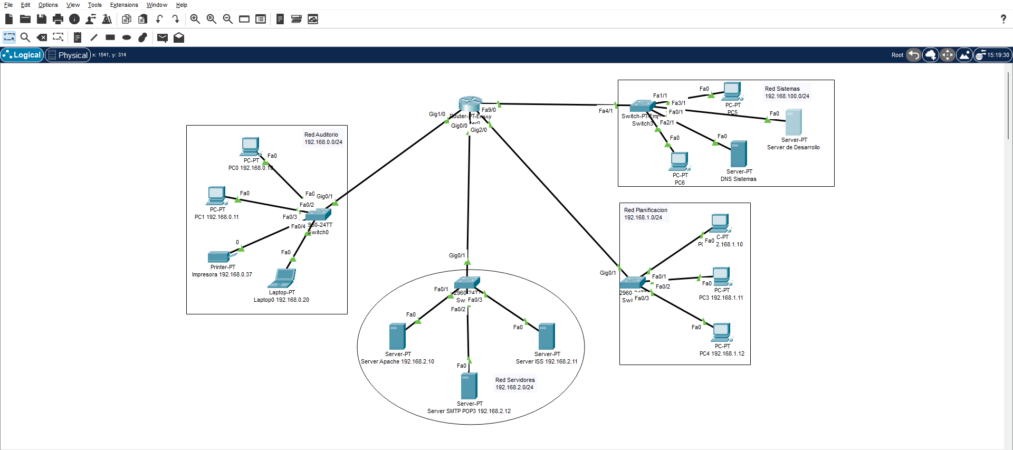
4. Configurar un servidor HTTP de Desarrollo en el área de Sistemas, sin acceso a las demás redes. IP 192.168.100.10
asigno las siguientes ip al servidor de desarrollo, como se puede ver el default gateway queda vacio para que quede aislado de las otras redes
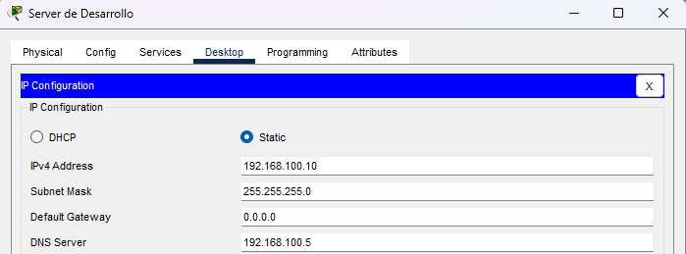
5. Las PCs (2) del área de Sistemas tienen que obtener IP por DHCP. Empezando desde la dirección .100 y no más de 50 hosts.
Para este ejercicio cree un nuevo servidor para ofrecer el servicio dhcp y dns, ya que el servidor http segun es un servidor de pruebas y desarrollo exclusivamente.
A continuacion se puede ver como se establece el servicio dhcp, start ip adress es el numero ip por el cual se empezara a incrementar para ofrecer el servicio, y el numero maximo de usuarios es la cantidad maxima que puede incrementar desde el valor base, en este caso incrementara desde el 100 hasta el 150.
Luego se pueden ver las pc utilizando el servicio dhcp.
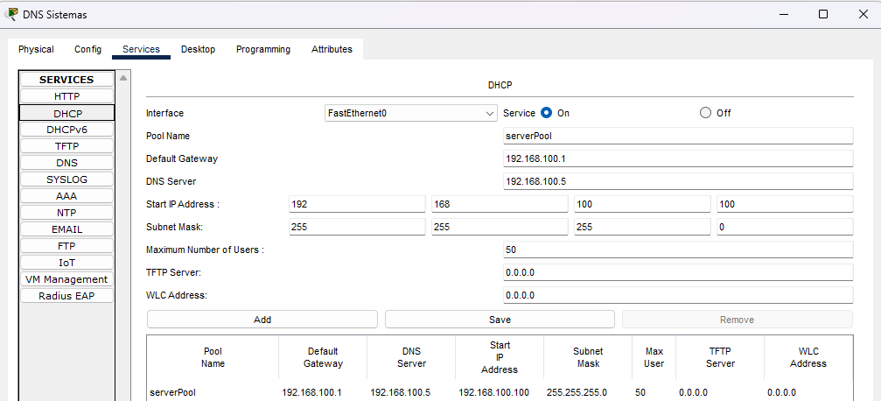
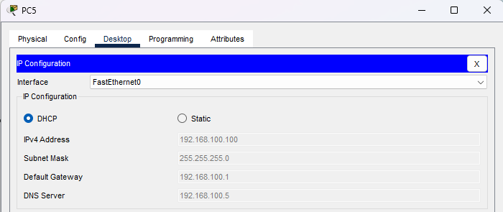
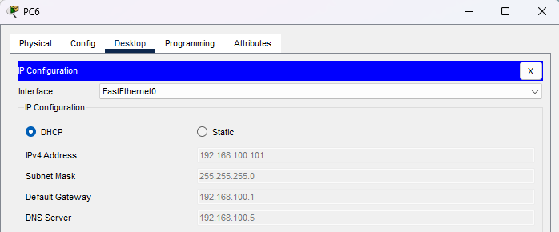
6. El área de sistemas requiere implementar un servidor DNS local (192.168.100.5) para redirigir ciertos nombres de dominio de Desarrollo y Testing a servidores específicos. Implementar un DNS local para el área de Sistemas con los siguientes registros:
A continuacion se pueden ver los nuevos dns:
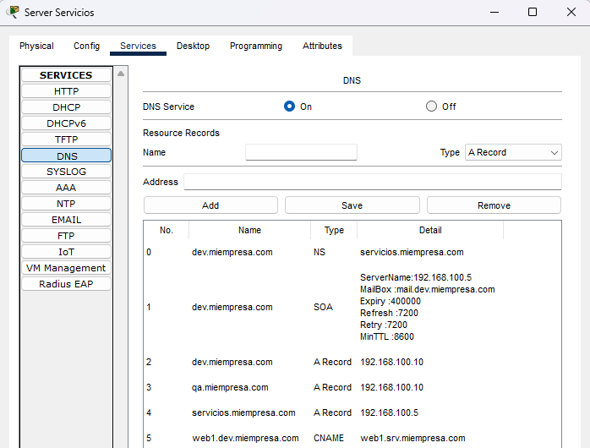
A continuacion unas pruebas con las nuevas direcciones:
